

ПАСПОРТ

Тумба косметологическая
(арт. 0863)

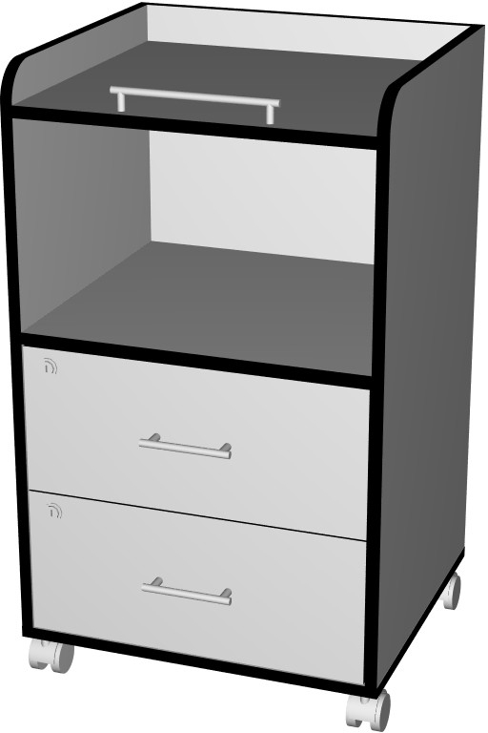
2022
1. Общие сведения об изделии.
1.1 Тумба предназначена для проведения сеанса маникюра и размещения рабочих инструментов мастера, в условиях женских и мужских косметологических кабинетов и специализированных массажных салонов.
1.2. Поставляется в разобранном виде.
1.3. Перед вводом в эксплуатацию внимательно изучите настоящий паспорт.
2. Технические характеристики
2.1 Изделие оснащено удобными ящиками и полками.
2.2 Срок службы изделия при соблюдении мер безопасности и рекомендаций описанные в п.5 –5 лет.
2.3 Габаритные размеры:
высота, мм 850
ширина, мм 500
глубина, мм 450
2.4 Допустимая нагрузка на полку изделия не более 5 кг, на ящик – не более 5 кг.

3. Комплектация
Таблица 1. Корпусные детали
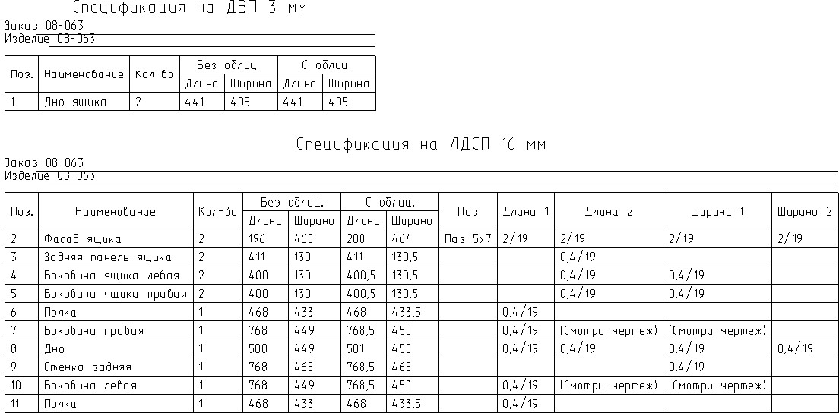

Таблица 2. Крепеж, фурнитура
Поз. | Наименование | Кол-во
 | Винт М4х20 | 6
 | Евровинт 7х50 | 10
 | Заглушка евровинта | 10
 | Заглушка стяжки | 18
 | Направляющие ящика 400 мм (комплект) | 2
 | Опора колесная на площадке | 4
 | Ручка рейлинговая RE 1008 192/272, металлическая, матовый хром, «ТД Сервер» арт. 110165 | 1
 | Ручка-скоба, хром | 2
 | Стяжка эксцентриковая | 18
 | Шкант 8х30 | 20
 | Шуруп 3,5х20 | 24
Дополнительная опция «Замок» (количество на один фасад)
 | Замок мебельный | 1
 | Планка замка запорная | 1
 | Шуруп 3х16 | 2
 | Шуруп 3,5х20 | 4

4. Последовательность сборки
4.1 Перед началом сборки следует внимательно изучить последовательность сборки изделия. При креплении деталей проверять их положение на схеме сборки и соответствие диаметров отверстий на деталях с крепежом. Соблюдать меры предосторожности.
4.2 Прикрепить направляющие к деталям (7) и (10) с помощью шурупов 3,5х16. Ролики направляющих должны находиться ближе к передней стороне деталей (7) и (10).
4.3 Прикрепить опоры колесные ко дну тумбы по наметкам шурупами 5х16.
4.4 Собрать тумбу последовательно соединяя детали (6-11) с помощью эксцентриковых стяжек со шкантами и евровинтов 7х50.
4.5 Собрать ящик с помощью евровинтов, прикрепив боковины ящика к задней панели ящика. Прикрепить фасад ящика с помощью эксцентриковых стяжек со шкантами 8х30.
4.6 Прикрепить направляющие к ящику вместе с дном ящика (дно завести в паз фасада) снизу с помощью шурупов 3,5х20 (ролики должны находиться с задней стороны ящика). Также, прикрепить дно ящика к задней стенке ящика снизу с помощью шурупов 3,5х20.
4.7 Прикрепить ручку ящика к фасаду ящика через отверстия D=5 мм винтами М4 х20.
4.8 Вставить ящик в тумбу. Проверить параллельность расположения фасада относительно тумбы и столешницы.
4.9 Прикрепить рейлинговую ручку к верхней полке (6) с помощью винтов М4х20.
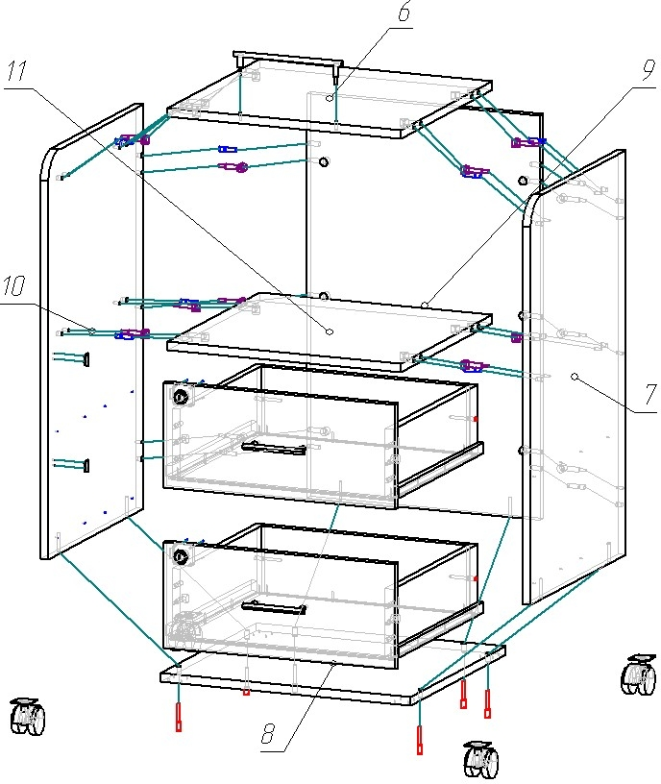

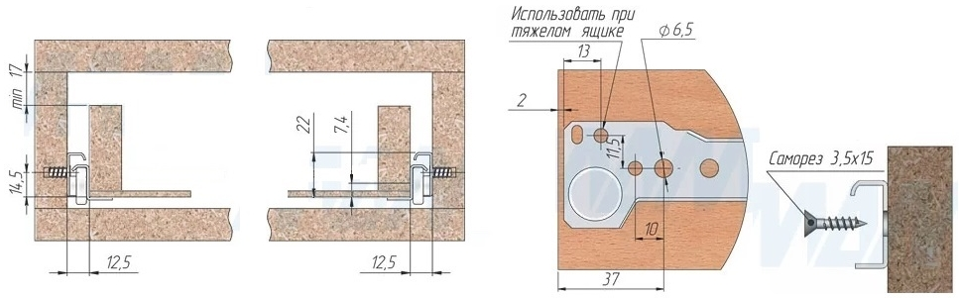
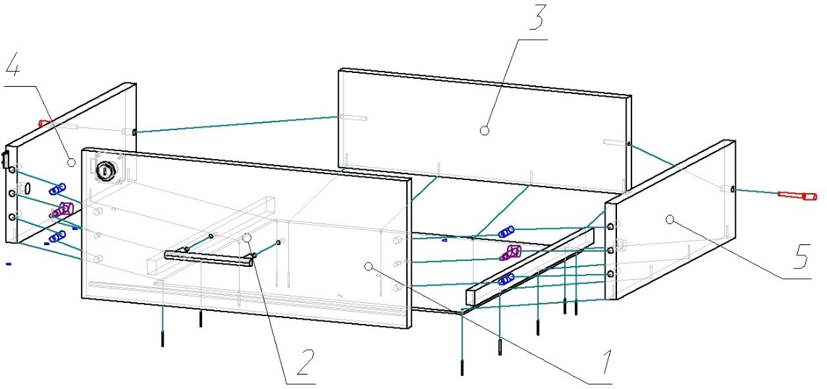

4.10 Установить декоративные заглушки в евровинты.
4.11 Установка замка (дополнительная опция):
4.11.1 Вставить замок с обратной стороны фасада в отверстие 20 мм.
4.11.2 Одеть с лицевой части фасада декоративное кольцо, закрывающее щель между замком и краями отверстия.
4.11.3 Прикрутить замок шурупами 3,5х20.
4.11.4 Прикрутить ответную планку замка по наметкам к боковине шурупами 3х16.
4.11.5 Проверить работоспособность замка.
5. Правила эксплуатации
5.1 Хранение и транспортировка
Рекомендуемая температура воздуха при хранении, эксплуатации: от +10 до +30 С. Не допускайте попадания на изделие горячих предметов или длительного температурного воздействия (свыше +60 С).
Рекомендуемая относительная влажность местонахождения изделия 60-70%. Не следует поддерживать в течение продолжительного времени условия крайней влажности или сухости помещения, тем более, их периодической смены.
Использовать изделие только по прямому назначению, не допускайте превышения нагрузки, указанной в п.п. 2.4.
Транспортирование изделия следует осуществлять в упакованном виде только в крытых транспортных средствах любым видом транспорта в соответствии с правилами перевозок, действующими на транспорте данного вида.
5.2 Техническое обслуживание
В процессе эксплуатации возможно ослабление резьбовых соединений, при необходимости их следует затянуть.
Старайтесь не допускать: попадания воды на поверхности и в стыки, механических повреждений. Пользоваться слишком активно чистящими средствами, особенно если в их состав входят достаточно сильные химикаты. Для очистки корпусной мебели используйте мягкую сухую ткань и специальные полироли.

6. Гарантийные обязательства
Поставщик гарантирует соответствие изделия всем требованиям технических условии при условии соблюдения потребителем правил транспортирования, хранения и эксплуатации в течение 12 месяцев со дня отгрузки изделия потребителю.
Потребитель лишается права на гарантийное (безвозмездное) обслуживание в следующих случаях:
- при истечении срока гарантии;
- при наличии механических повреждений наружных частей изделий (порезы, потёртости, царапины, пятна от воздействия агрессивных химических веществ).
В случае возникновения гарантийных обязательств поставщика перед потребителем, потребитель самостоятельно доставляет изделие поставщику по адресу, указанному в настоящем паспорте.

Гарантийное обслуживание производится по адресу:
г. Москва, Остаповский проезд, д. 13,
тел. +7 (495) 641-00-70, +7 (495) 980-11-73, +7 (495) 676-94-07. Факс (495) 676-73-56.
E-mail: info@imin.ru

Примечание: Изготовитель оставляет за собой право вносить конструктивные изменения, направленные на улучшение характеристик изделия.

ВНИМАНИЕ! При неправильной сборке и эксплуатации изделия гарантия аннулируется!
